МИНИСТЕРСТВО ЗДРАВООХРАНЕНИЯ РОССИЙСКОЙ ФЕДЕРАЦИИ

ФАРМАКОПЕЙНАЯ СТАТЬЯ

Эвкалипта прутовидного листья ФС

Eucalypti viminalis folia Взамен ГФ XI, вып. 2, ст. 15

Собранные поздней осенью, зимой или ранней весной и высушенные листья культивируемого дерева эвкалипта прутовидного - Eucalyptus viminalis Labill., семейства миртовых - Myrtaceae.
ПОДЛИННОСТЬ
Внешние признаки. Цельное сырье. Смесь двух типов листьев: листья старых ветвей - черешковые от узколанцентных до серповидно-изогнутых, остроконечные, плотные, длиной 4-27 см, шириной 0,5-5 см; листья молодых ветвей - сидячие с округлым основанием или с короткими черешками (длина черешков от 0,6 до 1,5 см, форма черешка на поперечном сечении овальная с адаксиальной стороны немного сплюснутая), удлиненно-яйцевидной формы, на верхушке заостренные, длиной 3,5-11 см, шириной 0,7-4 см. Встречаются листья, имеющие переходящую форму от удлиненно-яйцевидной до ланцетной. Листья голые с цельным, ровным или волнистым краем с многочисленными точками, просвечивающимися в проходящем ярком свете (вместилища с эфирным маслом).
Цвет листьев от светло-зеленого до серовато-зеленого иногда с фиолетовым оттенком и слабым сизоватым налетом. Запах ароматный, усиливающийся при растирании. Вкус водного извлечения пряно-горький.
Измельченное сырье. Кусочки листьев различной формы, проходящие сквозь сито с отверстиями диаметром 5 мм. Цвет кусочков листьев от светло-зеленого до серовато-зеленого иногда с фиолетовым оттенком и слабым сизоватым налетом. Запах ароматный, усиливающийся при растирании. Вкус водного извлечения пряно-горький.
Микроскопические признаки. Цельное сырье. Листовая пластинка изолатерального типа. В листьях молодых ветвей палисадная ткань состоит из двух, реже трех рядов клеток; губчатая ткань и межклетники заметно выражены. В листьях старых побегов столбчатый мезофилл расположен с обеих сторон листовой пластинки, трех четырехслойный; губчатая ткань выражена неясно.
Клетки хлорофиллоносной ткани вытянутой формы, плотно прилегают друг к другу. Межклетники практически не выражены. Слабо выраженная губчатая паренхима располагается в основном в центре. На поперечных срезах листа в толще мезофилла хорошо заметны крупные лизигенные вместилища.
Главная жилка на поперечном срезе листа представлена проводящим пучком округлой формы. Пучок армирован незамкнутым кольцом многослойной склеренхимы, охватывающей его дугой со стороны флоэмы (абаксиальная сторона) длинной дугой, со стороны ксилемы (адаксиальная сторона) заметно более короткой.
По краю листовой пластинки на поперечном срезе расположена многослойная уголковая колленхима с монокристаллами и друзами в полостях клеток.
Главная жилка как старых, так и молодых ветвей имеет кристаллоносную обкладку. Друзы оксалата кальция и монокристаллы призматической формы изредка встречаются и в клетках мезофилла.
Вторичные жилки листовой пластинки, как правило, без склеренхимной обкладки и окружены слоем клеток, содержащих пигмент оранжевого цвета, усиливающегося после обработки раствором щелочи.

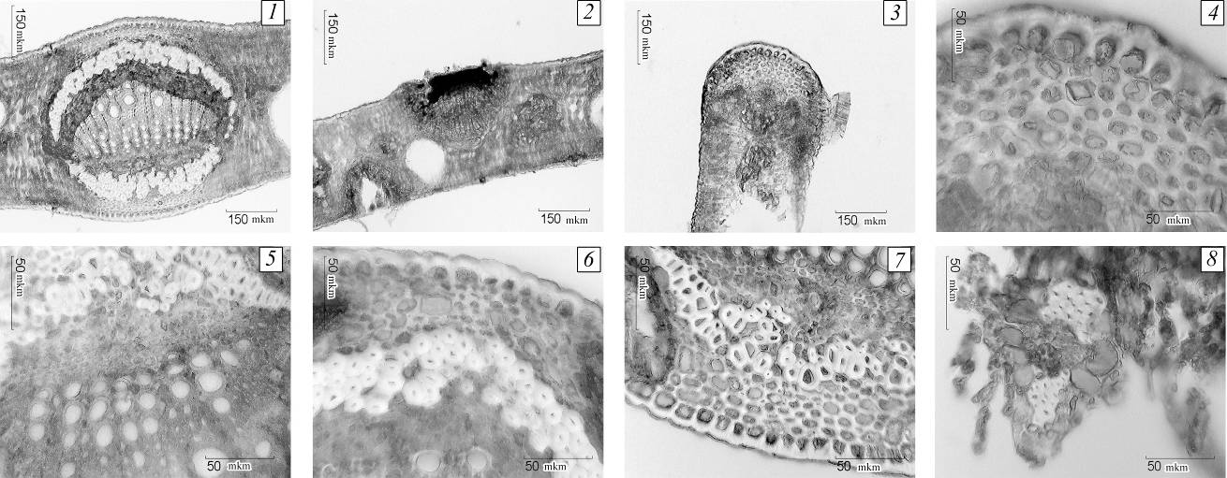
Рисунок 1 – Эвкалипт прутовидный пластинки
1 – фрагмент центральной жилки (100×); 2 – фрагмент с пробкой (100×); 3 – фрагмент края (100×); 4 – колленхима края листа (400×); 5 – пучок центральной жилки (400×); 6 – склеренхима пучка с адаксиальной стороны (400×); 7 – склеренхима пучка с абаксиальной стороны (400×); 8 – пучок второго порядка (400×).

Измельченное сырье. Клетки эпидермиса кусочков листьев с поверхности многоугольные, в центре их видны остатки протопласта. На поперечном срезе листа – клетки эпидермиса более или менее равносторонние, с сильно утолщенными наружными стенками и толстой слоем кутикулы, выступающей в виде бугорков. Устьица погружены в мезофилл листа.

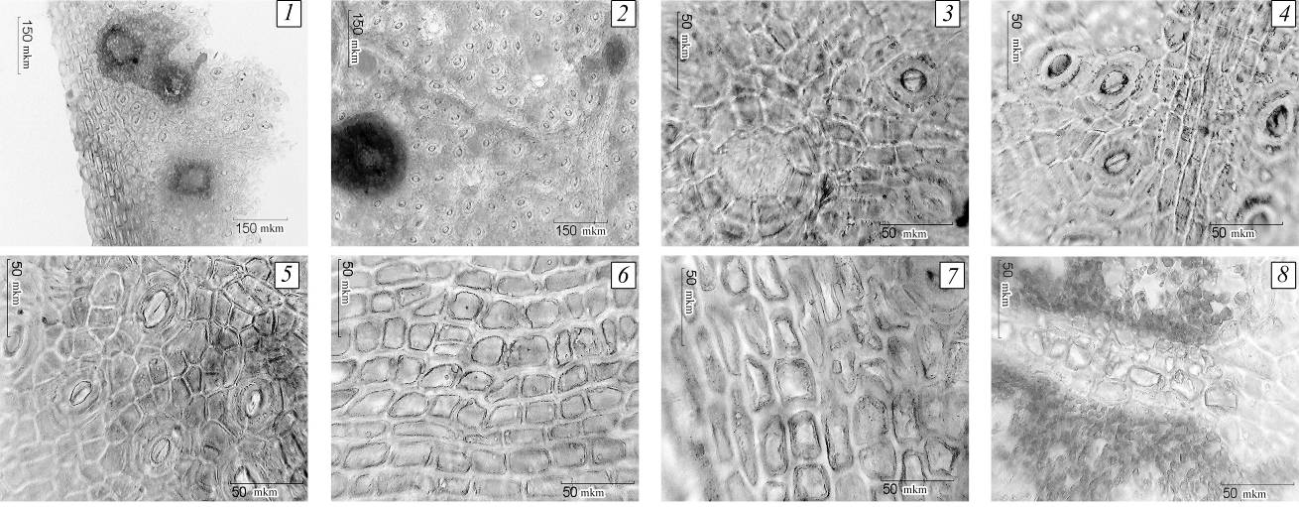
Рисунок 2 – Эвкалипта прутовидного листья: 1 – эпидермис края (100×);
2 - верхний эпидермис, фрагмент с пробкой (100×); 3 - верхний эпидермис, фрагмент с вместилищем (400×); 4 - верхний эпидермис, фрагмент с устьицами (400×); 5 - нижний эпидермис, фрагмент с устьицами (400×);
6 - нижний эпидермис центральной жилки (400×); 7 - нижний эпидермис края (400×); 8 - кристаллоносная обкладка жилки (400×).

Проводящие элементы черешка собраны в один крупный закрытый колотеральный пучок, армированный с склеренхимными волокнами. Волокна собраны в группы с абаксиальной стороны по периферии пучка, почти замыкая его по кольцу. С адаксиальной (верхней) стороны черешка располагается большая группа волокон, расположенных обособленно от склеренхимы кольца. На продольном сечении склеренхимные волокна сильно вытянуты, их стенки значительно утолщены и имеют заметные поровые каналы. Лубяная склеренхима отличается значительно меньшими размерами клеток на поперечном сечении и не одревесневшими волокнами. В тканях флоэмы наблюдается значительное количество призматических монокристаллов.
Эпидерма черешка не опушена. Клетки эпидермиса мелкие, стенки сильно утолщены и кутинизированы. Кутикула эпидермиса не монолитная, с поверхности заметно углублена по контурам клеток. Форма эпидермальных клеток одинаковая в продольном и поперечном сечениях. Из-за отсутствия на черешке ребер колленхима в черешке как таковая не выражена. В коровой паренхиме по окружности под эпидермой расположены разноразмерные округлые лизигенные вместилища в них капли эфирного масла желто-оранжевого цвета.
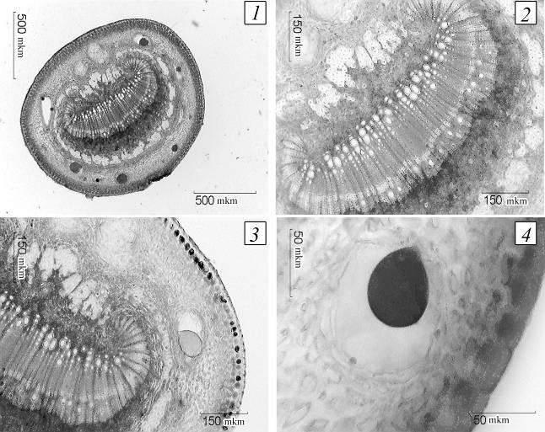
Рисунок 3 – Черешок листа эвкалипта прутовидного:
1 – общий вид черешка на поперечном сечении (40×); 2 – проводящий пучок центральной жилки (100×); 3 – фрагмент коровой части черешка (100×); 4 – вместилище с каплей эфирного масла (400×).

Определение основных групп биологически активных веществ
10,0 мл раствора Б (см. раздел «Количественное определение» Сумма фенолальдегидов терпеноидов) выпаривают в фарфоровой чашке на водяной бане досуха, к сухому остатку прибавляют несколько капель свежеприготовленного раствора ванилина в серной кислоте концентрированной должна появляться красно-коричневая окраска (терпены).
ИСПЫТАНИЯ
Влажность. Цельное сырье, измельченное сырье – не более 14 %.
Зола общая. Цельное сырье, измельченное сырье – не более 5 %.
Измельченность сырья. Измельченное сырье. Частиц, не проходящих сквозь сито с отверстиями размером 5 мм, не более 5 %; частиц, проходящих сквозь сито с отверстиями размером 0,5 мм, не более 5 %;
Посторонние примеси
Сырье, изменившее окраску (потемневшее и почерневшее). Цельное сырье, измельченное сырье – не более 3 %.
Другие части растения (веточек, бутонов, плодов). Цельное сырье, измельченное сырье - не более 2 %
Органическая примесь. Цельное сырье, измельченное сырье – не более 0,5 %.
Минеральная примесь. Цельное сырье, измельченное сырье – не более 0,5 %.
Тяжелые металлы. В соответствии с требованиями ОФС «Определение содержания тяжелых металлов и мышьяка в лекарственном растительном сырье и лекарственных растительных препаратах».
Радионуклиды. В соответствии с требованиями ОФС «Определение содержания радионуклидов в лекарственном растительном сырье и лекарственных растительных препаратах».
Остаточные количества пестицидов. В соответствии с требованиями ОФС «Определение содержания остаточных пестицидов в лекарственном растительном сырье и лекарственных растительных препаратах».
Микробиологическая чистота. В соответствии с требованиями ОФС «Микробиологическая чистота».

Количественное определение. Цельное сырье. Эфирного масла не менее 1 %; суммы фенолоальдегидов терпеноидов в пересчете на эвкалимин не менее 2 %; Измельченное сырье. Эфирного масла не менее 0,8 %; суммы фенолоальдегидов терпеноидов в пересчете на эвкалимин не менее 2 %;

Определение содержания эфирного масла проводят в соответствии с требованиями ОФС «Определение содержания эфирного масла в лекарственном растительном сырье и лекарственных растительных препаратах» (метод 1 или 2, из 10,0 г сырья, измельченного до величины частиц, проходящих сквозь сито с отверстиями диаметром 2 мм, время перегонки 1 ч).
Сумма фенолальдегидов терпеноидов.
Аналитическую пробу сырья измельчают до величины частиц, проходящих сквозь сито с отверстиями размером 2 мм.
Около 1,0 г (точная навеска) измельченного сырья помещают в коническую колбу со шлифом вместимостью 200 мл, прибавляют 100 мл спирта 95 %, присоединяют к обратному холодильнику и нагревают на водяной бане, периодически перемешивая, при температуре 70 - 80 °С в течение 1 ч. После охлаждения до комнатной температуры извлечение фильтруют через бумажный фильтр в колбу вместимостью 200 мл. Фильтр промывают 5 мл спирта 95 % и тщательно перемешивают (раствор А).
Раствор А количественно переносят в делительную воронку вместимостью 200 мл, добавляют 20 мл гексана и взбалтывают, после расслоения гексановую фазу отделяют в сухую мерную колбу вместимостью 50 мл, извлечение повторно экстрагируют два раза порциями по 20 и 10 мл гексана, отделяют гексановые фазы, объединяют их с первой фракцией в мерной колбе и доводят гексаном до метки и перемешивают (раствор Б).
1,0 мл раствора Б количественно переносят в мерную колбу вместимостью 50 мл, доводят объем раствора до метки гексаном, тщательно перемешивают (раствор В).
Оптическую плотность раствора В измеряют на спектрофотометре при длине волны 278 нм в кювете с толщиной слоя 10 мм. В качестве раствора сравнения используют гексан.
Содержание суммы фенолоальдегидов терпеноидов в пересчете на эвкалимин в абсолютно сухом сырье в процентах (Х) вычисляют по формуле:
$X=\frac{A⋅\text{50}⋅\text{50}⋅\text{100}}{A_{1\text{cм}}^{1\text{\%}}⋅а⋅1⋅(\text{100}−W)}$, где
где, A – оптическая плотность раствор В;
$A_{1\text{см}}^{1\text{\%}}$ – удельный показатель поглощенияпри эвкалимин длине волны 278 нм, равный 417;
а − навеска сырья, г;
W – влажность сырья, %.

Упаковка, маркировка и транспортирование. В соответствии с требованиями ОФС «Упаковка, маркировка и транспортирование лекарственного растительного сырья и лекарственных растительных препаратов».
Хранение. В соответствии с требованиями ОФС «Хранение лекарственного растительного сырья и лекарственных растительных препаратов».

